**Муниципальное бюджетное дошкольное образовательное учреждение города Керчи Республики Крым «Детский сад комбинированного вида № 2 «Капелька»**

# **ВЫПИСКА ИЗ ПРИКАЗА**

**28.09.2023 г. № 99**

Об итогах муниципального этапа Всероссийского конкурса рисунка «Эколята за раздельный сбор отходов и повторное использование материалов» в 2023 году

В соответствии с приказом Управления образования Администрации города Керчи Республики Крым от 05.09.2023г. №283, с целью развития экологического образования, экологической культуры и просвещения педагоги МБДОУ № 2 приняли участие в муниципальном этапе Всероссийского конкурса детского рисунка «Эколята за раздельный сбор отходов и повторное использование материалов»» в 2023 году (далее – Конкурс). На основании итогового приказа

Управления образования Администрации города Керчи Республики Крым от 13.09.2023г. № 302,

П Р И К А З Ы В А Ю:

1. Отметить высокий уровень работы педагогов по формированию экологической культуры дошкольников;
2. Отметить работу по подготовке к муниципальному этапу Всероссийского конкурса детского рисунка «Эколята за раздельный сбор отходов и повторное использование материалов» педагогов:
   1. Воспитателя Чистову О.Г. за подготовку победителя конкурса Сучилову Алину (Диплом 2 степени) и активное участие в конкурсе;

3. Довести до сведения педагогов настоящий приказ и результаты смотра-конкурса.

Срок: 28.09. 2023 г.

Отв.: Хуторная Т.А

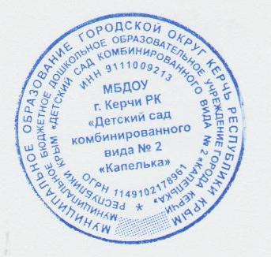

Заведующий МБДОУ № 2 _____________Е.В.Шишлевская

